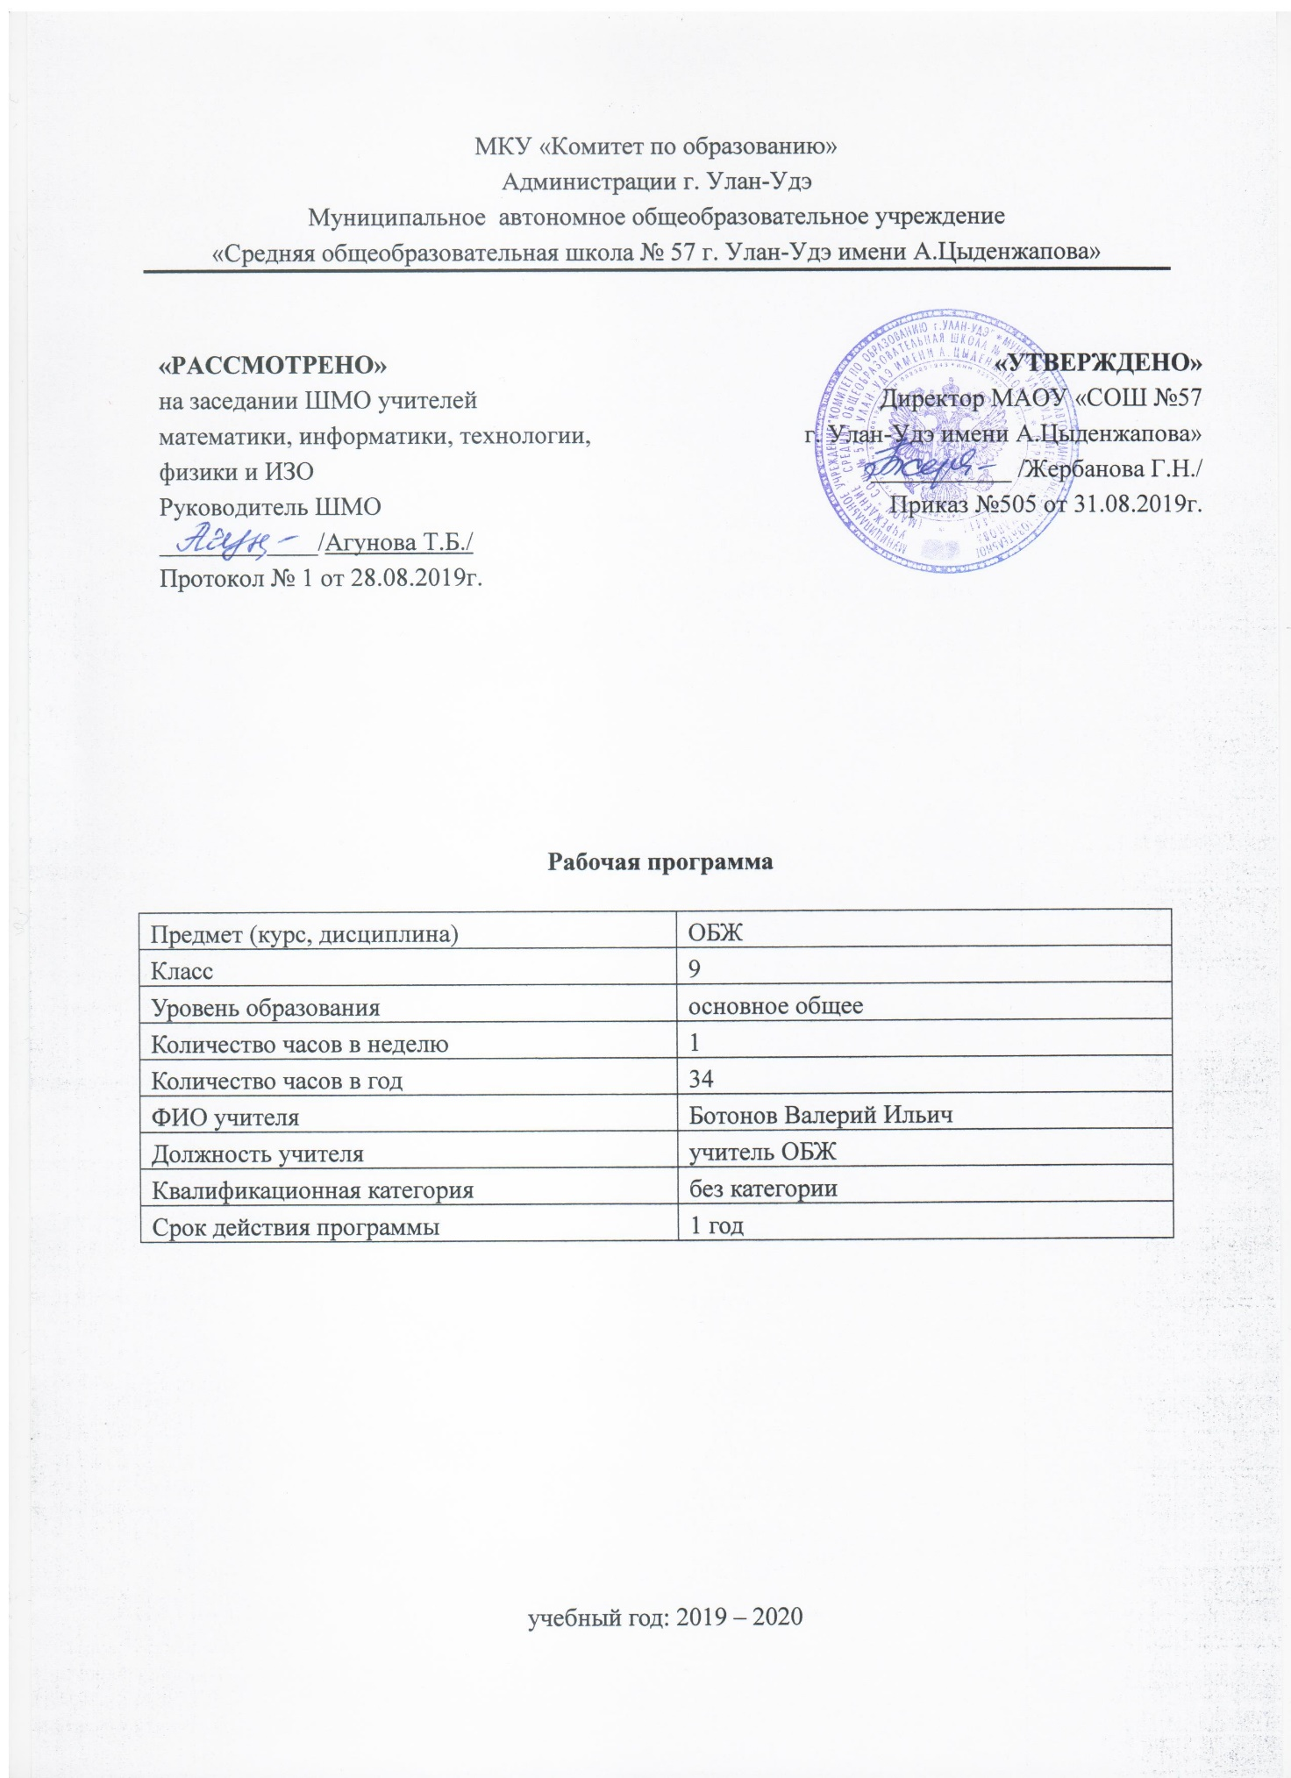

**Пояснительная записка**

Рабочая программа по основам безопасности жизнедеятельности для 9 класса составлена в соответствии с правовыми и нормативными документами:

* Федеральный Закон «Об образовании в Российской Федерации» (от 29.12. 2012 г. № 273-ФЗ) (с изменениями);
* Федеральный Закон от 01.12.2007 г. № 309 (ред. от 23.07.2013 г.) «О внесении изменений в отдельные законодательные акты Российской Федерации в части изменения и структуры Государственного образовательного стандарта»;
* Федеральный государственный образовательный стандарт основного общего образования, утвержденным приказом Министерства образования и науки Российской Федерации от 17.12.2010 №1897 (далее – ФГОС основного общего образования) (в ред. Приказов Министерства образования и науки России от 29.12.2014 N 1644, от 31.12.2015 N 1577).

Программа ориентирована на использование учебника: Основы безопасности жизнедеятельности. 9 класс: учеб. для общеобразовательных организаций / А.Т. Смирнов, Б.О. Хренников/Под ред. А.Т. Смирнова; из-во «Просвещение». -М.: Просвещение, 2017.

Программа рассчитана на 1 час в неделю (согласно учебному плану). При 34 учебных неделях общее количество часов на изучение ОБЖ в 9 классе составит 34 часа.

**Цель и задачи изучения учебного предмета «Технология»**

**Цели:**

- формирование у учащихся научных представлений о принципах и путях снижения «фактора риска» в деятельности человека и общества;

- выработка умений предвидеть опасные и чрезвычайные ситуации природного, техногенного и социального характера и адекватно противодействовать им;

- формирование у учащихся модели безопасного поведения в условиях повседневной жизни и в различных опасных и чрезвычайных ситуациях, а также развитие способностей оценивать опасные ситуации, принимать решения и действовать безопасно с учетом своих возможностей.

**Основные задачи, решение которых обеспечивает достижение цели:**

- усвоение знаний об опасных и чрезвычайных ситуациях; о влиянии их последствий на безопасность личности, общества и государства; о государственной системе обеспечения защиты населения от чрезвычайных ситуаций; об оказании первой медицинской помощи при неотложных состояниях; о правах и обязанностях граждан в области безопасности жизнедеятельности;

- развитие личных, духовных и физических качеств, обеспечивающих безопасное поведение в различных опасных и чрезвычайных ситуациях природного, техногенного и социального характера.

**Планируемые результаты изучения учебного предмета**

**Личностные результаты:**

• усвоение правил индивидуального и коллективного без­опасного поведения в чрезвычайных ситуациях, угрожающих жизни и здоровью людей, правил поведения на транспорте и на дорогах;

• формирование понимания ценности здорового и без­опасного образа жизни;

• усвоение гуманистических, демократических и тра­диционных ценностей многонационального российского об­щества; воспитание чувства ответственности и долга перед Родиной;

• формирование ответственного отношения к учению, го­товности и способности обучающихся к саморазвитию и са­мообразованию на основе мотивации к обучению и позна­нию, осознанному выбору и построению дальнейшей инди­видуальной траектории образования на базе ориентировки в мире профессий и профессиональных предпочтений с учетом устойчивых познавательных интересов;

• формирование целостного мировоззрения, соответству­юшего современному уровню развития науки и общественной практике, учитывающего социальное, культурное, языковое, духовное многообразие современного мира;

• формирование готовности и способности вести диалог с другими людьми и достигать в нём взаимопонимания:

• освоение социальных норм, правил поведения, ролей и форм социальной жизни в группах и сообществах, включая взрослые и социальные сообщества;

• развитие правового мышления и компетентности в реше­нии моральных проблем на основе личностного выбора, форми­рование нравственных чувств и нравственного поведения, осоз­нанного и ответственного отношения к собственным поступкам;

• формирование коммуникативной компетентности в об­щении и сотрудничестве со сверстниками, старшими и млад­шими в процессе образовательной, общественно полезной, учебно-исследовательской, творческой и других видов дея­тельности;

• формирование основ экологической культуры на осно­ве признания ценности жизни во всех её проявлениях и не­обходимости ответственного, бережного отношения к окружа­ющей среде;

• осознание значения семьи в жизни человека и общест­ва, принятие ценности семейной жизни, уважительное и за­ботливое отношение к членам своей семьи;

• формирование антиэкстремистского мышления и анти­террористического поведения, потребностей соблюдать нормы здорового образа жизни, осознанно выполнять правила безо­пасности жизнедеятельности.

**Метапредметные результаты:**

• умение самостоятельно определять цели своего обуче­ния, ставить и формулировать для себя новые задачи в учё­бе и познавательной деятельности, развивать мотивы и инте­ресы своей познавательной деятельности;

• умение самостоятельно планировать пути достижения целей защищённости, в том числе альтернативные, осознан­но выбирать наиболее эффективные способы решения учеб­ных и познавательных задач;

• умение соотносить свои действия с планируемыми ре­зультатами учебного предмета, осуществлять контроль своей деятельности в процессе достижения результата, определять способы действий в опасных и чрезвычайных ситуациях в рамках предложенных условий и требований, корректировать свои действия в соответствии с изменяющейся ситуацией;

• умение оценивать правильность выполнения учебной задачи в области безопасности жизнедеятельности, собствен­ные возможности её решения;

• владение основами самоконтроля, самооценки, приня­тия решений и осуществления осознанного выбора в учебной и познавательной деятельности;

• умение определять понятия, создавать обобщения, ус­танавливать аналогии, классифицировать, самостоятельно вы­бирать основания и критерии (например, для классификации опасных и чрезвычайных ситуаций, видов террористической и экстремистской деятельности), устанавливать причинно­следственные связи, строить логическое рассуждение, умо­заключение (индуктивное, дедуктивное и по аналогии) и де­лать выводы;

• умение создавать, применять и преобразовывать знаки и символы, модели и схемы для решения учебных и позна­вательных задач;

• умение организовывать учебное сотрудничество и сов­местную деятельность с учителем и сверстниками; работать индивидуально и в группе: находить общее решение и разре­шать конфликты на основе согласования позиций и учёта ин­тересов; формулировать, аргументировать и отстаивать своё мнение;

• формирование и развитие компетентности в области ис­пользования информационно-коммуникационных технологий;

• освоение приёмов действий в опасных и чрезвычайных ситуациях природного, техногенного и социального характе­ра, в том числе оказание первой помощи пострадавшим;

• формирование умений взаимодействовать с окружающи­ми, выполнять различные социальные роли вовремя и при ликвидации последствий чрезвычайных ситуаций.

**Предметные результаты:**

• понимание личной и общественной значимости совре­менной культуры безопасности жизнедеятельности;

• понимание роли государства и действующего законода­тельства в обеспечении национальной безопасности и защи­ты населения от опасных и чрезвычайных ситуаций природного, техногенного и социального характера, в том числе от экстремизма и терроризма;

• понимание необходимости подготовки граждан к военной службе;

• формирование установки на здоровый образ жизни, исключающий употребление алкоголя, наркотиков, курение и нанесение иного вреда здоровью;

• уметь формировать антиэкстремистские и антитеррористи­ческие личностные позиции;

• понимание необходимости сохранения природы и окружающей среды для полноценной жизни человека;

• знание основных опасных и чрезвычайных ситуаций природного, техногенного и социального характера, включая экстремизм и терроризм и их последствия для личности, об­щества и государства;

• понимание необходимости безопасного и здорового образа жизни;

• знание и умение применять правила безопасного пове­дения в условиях опасных и чрезвычайных ситуаций;

• умение оказать первую помощь пострадавшим;

• формирование современной культуры безопасности жизнедеятельности на основе понимания необходимости защиты личности, общества и государства посредством осознания значимости безопасного поведения в условиях чрезвычайных ситуаций природного, техногенного и социального характера;

• умение предвидеть возникновение опасных ситуаций по характерным признакам их проявления, а также на основе информации, получаемой из различных источников;

• умение принимать обоснованные решения в конкретной опасной ситуации для минимизации последствий с учетом ре­ально складывающейся обстановки и индивидуальных возможностей.

**Тематическое планирование 9 класс**

|  |  |  |  |
| --- | --- | --- | --- |
| **№** | **Тема урока** | **Кол-во часов** | **Вид контроля** |
|
| 2. | *Раздел 1.* Основы комплексной безопасности | 8ч | Устный опрос |
| 3. | *Раздел 2.* Защита населения Российской Федерации от чрезвычайных ситуаций | 7ч | Работа в ТПО |
| 4. | *Раздел 3.* Противодействие терроризму и экстремизму в Российской Федерации | 10 | Устный опрос |
| 5 | *Раздел 4.* Основы здорового образа жизни | 8 | Устный опрос |
| 6 | *Раздел 5.* Основы медицинских знаний и оказание пер­вой помощи | 2 | Работа в ТПО |
|  | Итого | 35 |  |

**Содержание учебного предмета 9 класс**

|  |  |  |  |  |
| --- | --- | --- | --- | --- |
| **№ п/п** | **Наименование раздела/темы** | **Количество часов** | **Содержание** | **Планируемые результаты**  **обучения** |
| ***Раздел 1.* Основы комплексной безопасности (8ч).** | | | | |
| 1-4 | Национальная безопасность России в современном мире | 4 | Россия в мировом сообществе. Национальные интересы России в современном мире и их содержание.  Значение формирования общей культуры населения в области безопасности жизнедеятельности для обеспечения национальной безопасности России. | - усвоение правил индивидуального и коллективного без­опасного поведения в чрезвычайных ситуациях, угрожающих жизни и здоровью людей, правил поведения на транспорте и на дорогах;  - умение самостоятельно определять цели своего обуче­ния, ставить и формулировать для себя новые задачи в учё­бе и познавательной деятельности, развивать мотивы и инте­ресы своей познавательной деятельности;  - умение самостоятельно планировать пути достижения целей защищённости, в том числе альтернативные, осознан­но выбирать наиболее эффективные способы решения учеб­ных и познавательных задач; |
| 5-8 | Чрезвычайные ситуации мирного и военного времени и национальная безопасность России | 4 | |  | | --- | | Чрезвычайные ситуации и их классификация. | | Чрезвычайные ситуации природного характера и их последствия. | | Чрезвычайные ситуации техногенного характера и их причины. | | Угроза военной безопасности России. | |
| ***Раздел 2.* Защита населения Российской Федерации от чрезвычайных ситуаций (7ч).** | | | | |
| 9 – 11 | Организационные основы по защите населения страны от чрезвычайных ситуаций мирного и военного времени | 3 | Единая государственная система предупреждения и ликвидации ЧС.  Гражданская оборона как составная часть национальной безопасности и обороноспособности страны.  МЧС России – федеральный орган управления в области защиты населения и территорий от ЧС. | знания об опасных и чрезвычайных ситуациях; о влиянии их последствий на безопасность личности, общества и госу­дарства; о государственной системе обеспечения защиты насе­ления от чрезвычайных ситуаций; об организации подготовки населения к действиям в условиях опасных и чрезвычайных ситуаций  обобщать и сравнивать последствия опасных и чрезвычайных ситуаций; выявлять при­чинно-следственные связи опасных ситуаций и их влияние на безопасность жизнедеятельности человека; |
| 12 - 15 | Основные мероприятия, проводимые в Российской Федерации, по защите населения от чрезвычайных ситуаций мирного и военного времени | 4 | |  | | --- | | Мониторинг и прогнозирование чрезвычайных ситуаций. | | Инженерная защита населения от чрезвычайных ситуаций | | Оповещение населения в условиях чрезвычайных ситуаций. | | Аварийно-спасательные и другие неотложные работы в очагах поражениях. | |
| ***Раздел 3.* Противодействие терроризму и экстремизму в Российской Федерации (9).** | | | | |
| 16 - 17 | Общие понятия о терроризме и экстремизме | 2 | |  | | --- | | Международный терроризм – угроза национальной безопасности России. | | Виды террористической деятельности и террористических актов, их цели и способы осуществления. | | знания об опасных и чрезвычайных ситуациях; о влиянии их последствий на безопасность личности, общества и госу­дарства; о государственной системе обеспечения защиты насе­ления от чрезвычайных ситуаций; об организации подготовки населения к действиям в условиях опасных и чрезвычайных ситуаций  обобщать и сравнивать последствия опасных и чрезвычайных ситуаций; выявлять при­чинно-следственные связи опасных ситуаций и их влияние на безопасность жизнедеятельности человека; |
| 18 - 20 | Нормативно-правовая база противодействия терроризму и экстремизму Российской Федерации | 3 | Основные нормативно – правовые акты по противодействию терроризму и экстремизму.  Общегосударственное противодействие терроризму  Общегосударственное противодействие наркотизму. | - освоение социальных норм, правил поведения, ролей и форм социальной жизни в группах и сообществах, включая взрослые и социальные сообщества  • умение определять понятия, создавать обобщения, ус­танавливать аналогии, классифицировать, самостоятельно вы­бирать основания и критерии (например, для классификации опасных и чрезвычайных ситуаций, видов террористической и экстремистской деятельности), устанавливать причинно­следственные связи, строить логическое рассуждение, умо­заключение (индуктивное, дедуктивное и по аналогии) и де­лать выводы; |
| 21 - 24 | Организационные основы противодействия терроризму и наркотизму в Российской Федерации | 4 | Организационные основы противодействия терроризму в РФ  Организационные основы противодействия наркотизму в РФ | знания об опасных и чрезвычайных ситуациях; о влиянии их последствий на безопасность личности, общества и госу­дарства; о государственной системе обеспечения защиты насе­ления от чрезвычайных ситуаций; об организации подготовки населения к действиям в условиях опасных и чрезвычайных ситуаций  обобщать и сравнивать последствия опасных и чрезвычайных ситуаций; выявлять при­чинно-следственные связи опасных ситуаций и их влияние на безопасность жизнедеятельности человека; |
| 25 - 26 | Обеспечение личной безопасности при угрозе теракта и профилактика наркозависимости | 2 | Правила поведения при угрозе теракта.  Профилактика наркозависимости. |
| ***Раздел 4.* Основы здорового образа жизни(8ч).** | | | | |
| 27 – 29 | Здоровье – условие благополучия человека | 3 | |  | | --- | | Здоровье человека как индивидуальная, так и общественная ценность. | | Здоровый образ жизни и его составляющие. | | Репродуктивное здоровье населения и национальная безопасность России. | | умения предвидеть, оказывать первую медицинскую помощь  - умения применять полученные теоретические знания на практике — принимать обоснованные решения и вырабаты­вать план действий в конкретной опасной ситуации с учетом реально складывающейся обстановки и индивидуальных воз­можностей; |
| 30 – 31 | Факторы, разрушающие репродуктивное здоровье | 2 | |  | | --- | | Ранние половые связи и их последствия. | | Инфекции, передаваемые половым путём. | |
| 32 – 33 | Правовые основы сохранения и укрепления репродуктивного здоровья | 3 | |  | | --- | | Брак и семья. | | Семья и здоровый образ жизни человека. | | Основные семейные права в Российской Федерации. | |
| ***Раздел 5.* Основы медицинских знаний и оказание пер­вой помощи(2ч).** | | | | |
| 34 - 35 | Оказание первой помощи | 2 | Первая помощь при массовых поражениях.  Первая помощь при передозировке в приеме психоактивных веществ. | умения предвидеть, оказывать первую медицинскую помощь  - умения применять полученные теоретические знания на практике — принимать обоснованные решения и вырабаты­вать план действий в конкретной опасной ситуации с учетом реально складывающейся обстановки и индивидуальных воз­можностей; |
|  | **Итог** | **35** |  |  |

|  |  |  |
| --- | --- | --- |
| **ДОКУМЕНТ ПОДПИСАН ЭЛЕКТРОННОЙ ПОДПИСЬЮ** | | |
| **СВЕДЕНИЯ О СЕРТИФИКАТЕ ЭП** | | |
| Сертификат | 603332450510203670830559428146817986133868575777 | |
| Владелец | Жербанова Галина Николаевна | |
| Действителен | С 20.04.2021 по 20.04.2022 | |